Спартакиада 2021

Спартакиада сайысының мақсаты: Балалардың денсаулығын сақтау және нығайту, дене шынықтыруға қызығушылықтарын арттыру. Спорттық ойындардың элеметтерін орындау, спорттық жаттығуларды орындау техникасын білу, дене бітімін дұрыс қалыптастыру негізгі қимылдарды дұрыс орындауға тәрбиелеу.
Жүру барысы.
Ұйымдастыру:
Сайыстың шарттары
Әділ-қазылар алқасын тағайындау
Сайысты қорытындылау

Құрметті қонақтар, ата-аналар балабақша ұжымы, бүгінгі «Спартакиада -2021» сайысымызға қош келдіңіздер!
Елімізге бақыт құсы қонсын деп
Тіршіліктің бар қызығын көрсін кеп
Тілеп жүрміз кім-кімгі осы жыл
Денсаулығын сәйгүліктің берсін деп.
Ендеше бүгінгі сайысымызға қатысатын топтарды ортаға шақырамыз.
1. «Балдырған» Сұңқар тобы
2. «Бәйшешек» Жүйректер тобы
Сайыскерлерге сәттілік тілей отырып, әділқазылар алқасымен таныстырайық.
Әділқазылар алқасы:
Балабақша меңгерушісі:Бейсебекова Гүлайым Жұмабаевна.
Балабақша әдіскері: Шаханова Назерке Мейірбекқызы
Балабақша медбикесі: Сапарбаева Эльмира Ниязбековна
(Әділқазылар алқасы ойынның әр бөлімін әділ бағалап отырады.)
Сайысымызды бастамас бұрын ҚР ән ұраны айтамыз
Спроттық сайымыз 8 бөлімнен тұрады
«Кім жылдам»
«Қосарлана жүру» (Допты кеуде тұсына ұстап жүру екі-екіден)
«Көкіністер отырғызу»
«Теннис добы»(допты түсірмей кедергілер арасымен жүру)
«Кім мықты» (Допты аяғымен қысып ұстау)
«Кім шапшаң»(кеглимен секіру)
«Арқан тартыс»
Құрметті көрермендер , қатысушы жанкүйлер,қатысушылар
«Спартатиада -2019» атты спроттық сайысымыз өз мәресіне келіп жетті. Балалардың орындауында «Толағай әнін» қабыл алыныздар.
Әділқазылар шешімін шығарады.
Балалар сендер бүгін өте белсенді, шапшаң жылдам ойын көрсеттіңдер жарайсындар. «Эстафета » ойынында жылдамдықтарыңды көрдік, «Кім жылдам» ойынында ептіліктеріне тәнті болдық, «Көкіністер отырғызу», «Арқан тартыста» ойындарында икемділік пен шапшаңдықтарың өте жоғары болды. Бүгінгі ойындар үшін сіздерге алғысымды білдіремін.Ойынның ережесіне сай әрине әділқазылар алқасының бағасын тыңдайық. Әділқазылар алқасының төрайымы балабақша меңгерушісі Бейсебекова Гүлайым Жұмабаевнаға ойынның жеңімпаздарын атауын сұраймыз.
Назарларыңызға рахмет.

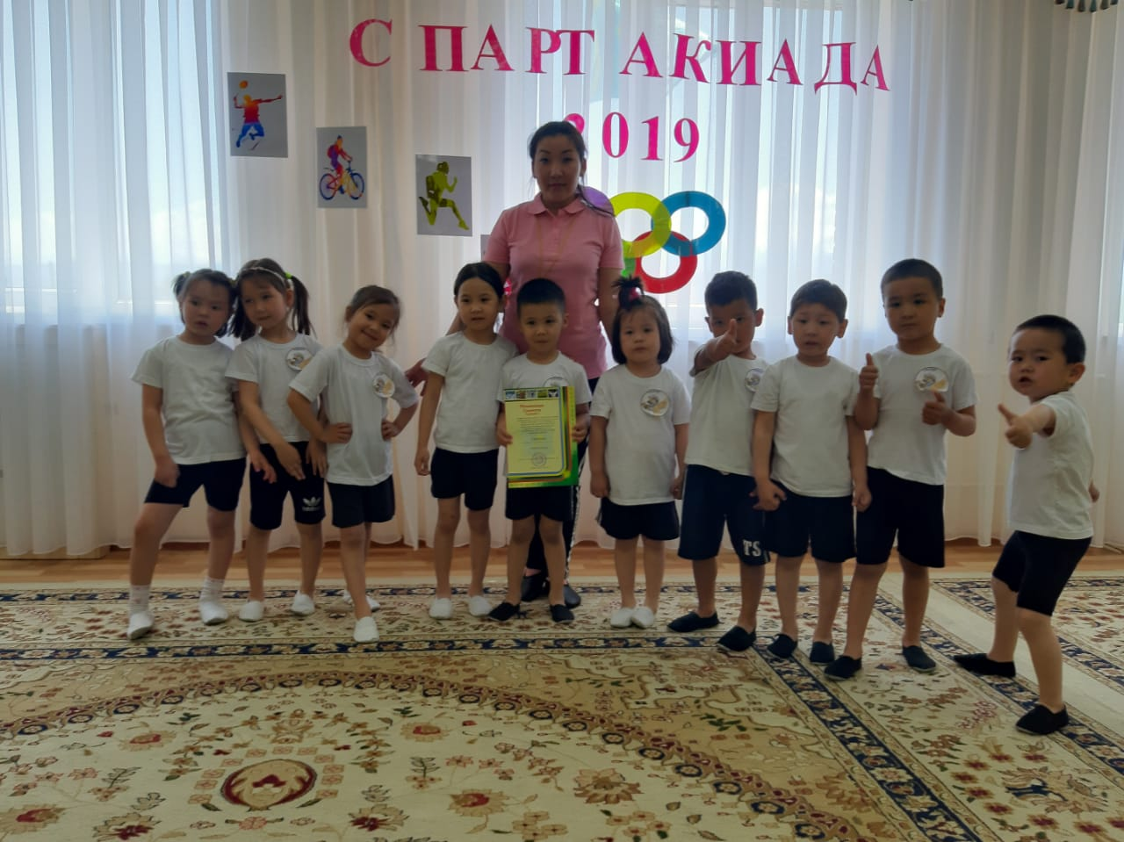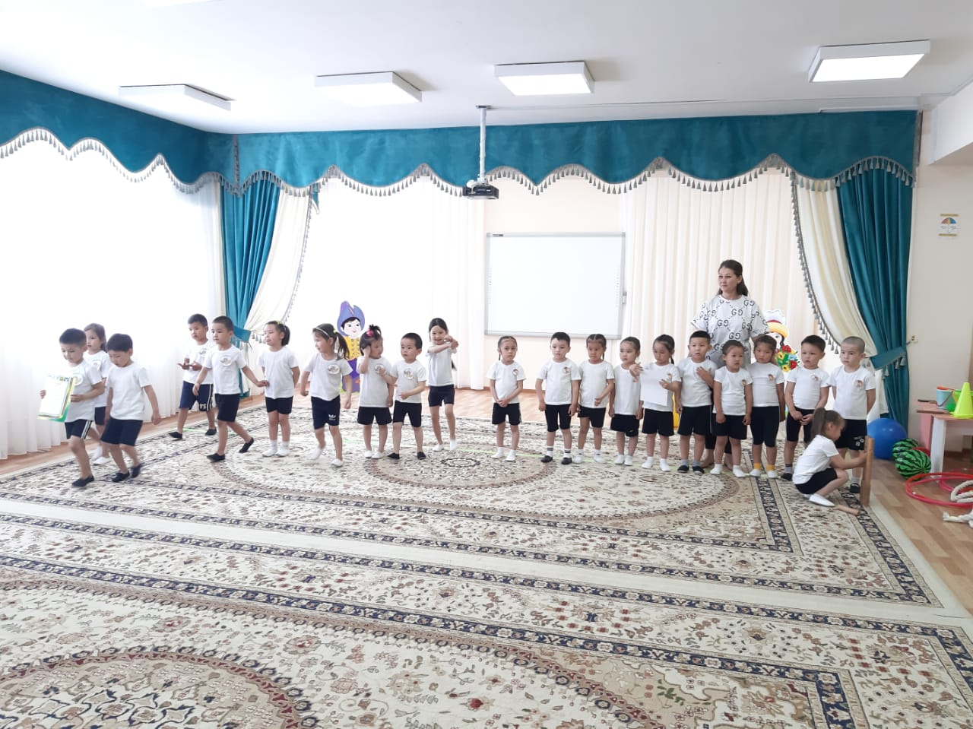
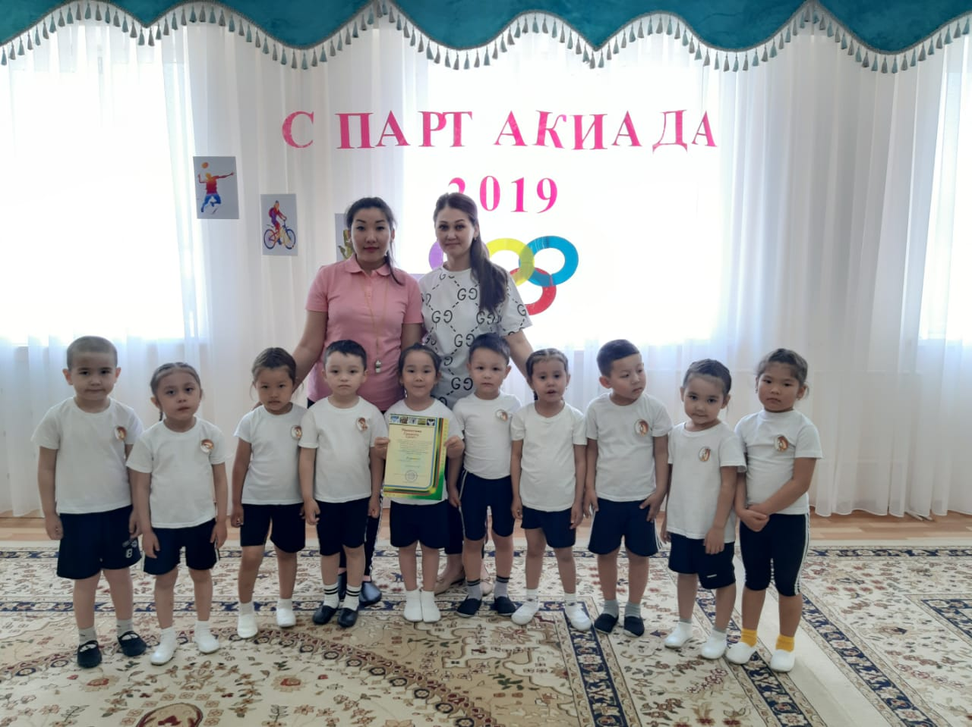
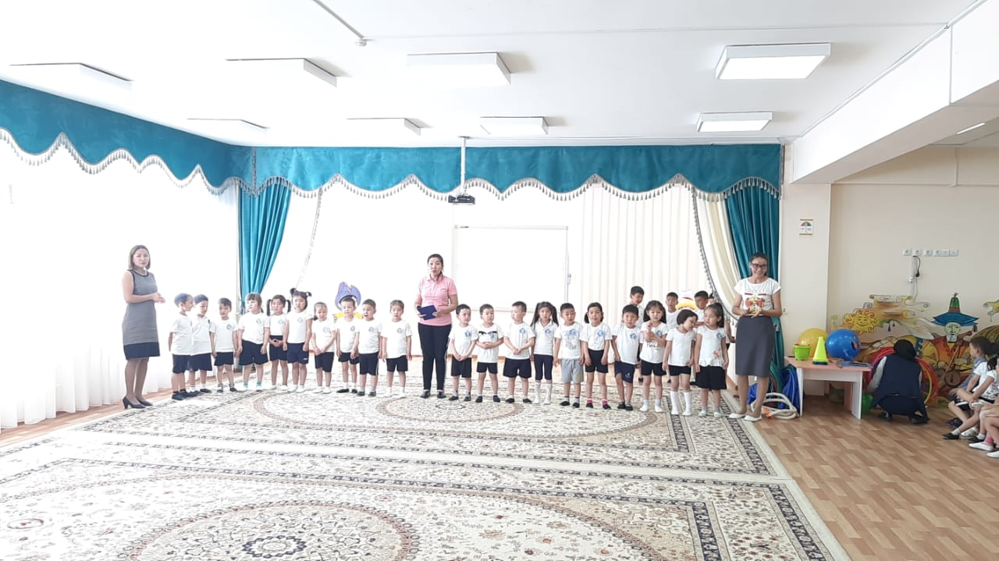

Байрағы еңселі елімнің  Кең байтақ айбынды жерімнің  Тұлпары біз болдық бәйгеде,  Ақтап шыққан, ел сенімін.  Тізгіндеп алтын мен күмісін  Сыйлаған еліне жеңісін  Әлемде топ жарып жарысқан  Қазақстан, Қазақстан  Қайырмасы  Желбіреп байрағы әлемде  Әнұран айтылды әр елде  Ұл-қызы әлемге өз елін танытқан,  Қазақстан. | Байрағы еңселі елімнің  Кең байтақ айбынды жерімнің  Тұлпары біз болдық бәйгеде,  Ақтап шыққан, ел сенімін.  Тізгіндеп алтын мен күмісін  Сыйлаған еліне жеңісін  Әлемде топ жарып жарысқан  Қазақстан, Қазақстан  Қайырмасы  Желбіреп байрағы әлемде  Әнұран айтылды әр елде  Ұл-қызы әлемге өз елін танытқан,  Қазақстан. | Байрағы еңселі елімнің  Кең байтақ айбынды жерімнің  Тұлпары біз болдық бәйгеде,  Ақтап шыққан, ел сенімін.  Тізгіндеп алтын мен күмісін  Сыйлаған еліне жеңісін  Әлемде топ жарып жарысқан  Қазақстан, Қазақстан  Қайырмасы  Желбіреп байрағы әлемде  Әнұран айтылды әр елде  Ұл-қызы әлемге өз елін танытқан,  Қазақстан.
Байрағы еңселі елімнің  Кең байтақ айбынды жерімнің  Тұлпары біз болдық бәйгеде,  Ақтап шыққан, ел сенімін.  Тізгіндеп алтын мен күмісін  Сыйлаған еліне жеңісін  Әлемде топ жарып жарысқан  Қазақстан, Қазақстан  Қайырмасы  Желбіреп байрағы әлемде  Әнұран айтылды әр елде  Ұл-қызы әлемге өз елін танытқан,  Қазақстан. | Байрағы еңселі елімнің  Кең байтақ айбынды жерімнің  Тұлпары біз болдық бәйгеде,  Ақтап шыққан, ел сенімін.  Тізгіндеп алтын мен күмісін  Сыйлаған еліне жеңісін  Әлемде топ жарып жарысқан  Қазақстан, Қазақстан  Қайырмасы  Желбіреп байрағы әлемде  Әнұран айтылды әр елде  Ұл-қызы әлемге өз елін танытқан,  Қазақстан. | Байрағы еңселі елімнің  Кең байтақ айбынды жерімнің  Тұлпары біз болдық бәйгеде,  Ақтап шыққан, ел сенімін.  Тізгіндеп алтын мен күмісін  Сыйлаған еліне жеңісін  Әлемде топ жарып жарысқан  Қазақстан, Қазақстан  Қайырмасы  Желбіреп байрағы әлемде  Әнұран айтылды әр елде  Ұл-қызы әлемге өз елін танытқан,  Қазақстан.

Эстафета атаулары | 1 | 2 | 3 | 4 | 5 | 6 | 7 | Ұпай саны
- Кім жылдам
- Қосарлана жүру
- Көкіністер отырғызу

- Теннис добы
- Кім мықты
- Кім шапшаң
- Арқан тартыс

Құрметті қонақтар, ата-аналар балабақша ұжымы, бүгінгі «Спартакиада -2019» сайысымызға қош келдіңіздер!
Елімізге бақыт құсы қонсын деп
Тіршіліктің бар қызығын көрсін кеп
Тілеп жүрміз кім-кімгі осы жыл
Денсаулығын сәйгүліктің берсін деп.
Ендеше бүгінгі сайысымызға қатысатын топтарды ортаға шақырамыз.
1. «Балдырған» Сұңқар тобы
2. «Бәйшешек» Жүйректер тобы
Сайыскерлерге сәттілік тілей отырып, әділқазылар алқасымен таныстырайық.
Әділқазылар алқасы:
Балабақша меңгерушісі:Бейсебекова Гүлайым Жұмабаевна.
Балабақша әдіскері: Шаханова Назерке Мейірбекқызы
Балабақша медбикесі: Сапарбаева Эльмира Ниязбековна
(Әділқазылар алқасы ойынның әр бөлімін әділ бағалап отырады.)
Сайысымызды бастамас бұрын ҚР ән ұраны айтамыз
Спроттық сайымыз 7бөлімнен тұрады
«Кім жылдам»
«Қосарлана жүру» (Допты кеуде тұсына ұстап жүру екі-екіден)
«Көкіністер отырғызу»
«Теннис добы»(допты түсірмей кедергілер арасымен жүру)
«Кім мықты» (Допты аяғымен қысып ұстау)
«Кім шапшаң»(кеглимен секіру)
«Арқан тартыс»
Құрметті көрермендер , қатысушы жанкүйлер,қатысушылар
«Спартатиада -2019» атты спроттық сайысымыз өз мәресіне келіп жетті. Балалардың орындауында «Толағай әнін» қабыл алыныздар.
Әділқазылар шешімін шығарады.
Балалар сендер бүгін өте белсенді, шапшаң жылдам ойын көрсеттіңдер жарайсындар. «Эстафета » ойынында жылдамдықтарыңды көрдік, «Кім жылдам» ойынында ептіліктеріне тәнті болдық, «Көкіністер отырғызу», «Арқан тартыста» ойындарында икемділік пен шапшаңдықтарың өте жоғары болды. Бүгінгі ойындар үшін сіздерге алғысымды білдіремін.Ойынның ережесіне сай әрине әділқазылар алқасының бағасын тыңдайық. Әділқазылар алқасының төрайымы балабақша меңгерушісі Бейсебекова Гүлайым Жұмабаевнаға ойынның жеңімпаздарын атауын сұраймыз.
Назарларыңызға рахмет.

